会场地址及周边酒店一览表
- 会议地点
会议内容 | 会议地点 | 地址
9月21日上午主会场 | 天港禧悦酒店（宁波鄞州万达广场店） | 鄞州区四明中路606号
9月21日下午分会场 | 天港禧悦酒店（宁波鄞州万达广场店） | 鄞州区四明中路606号
 | 天港漫非酒店（宁波鄞州万达广场店） | 鄞州区四明中路城市广场3号楼
备注：两家酒店步行相隔200米，且地下停车场是相通的。
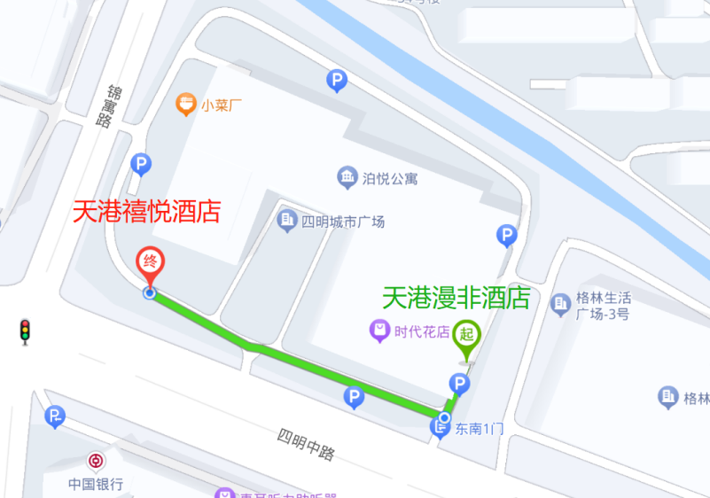
- 住宿地点
因各地落实中央“八项规定”出台的有关会议住宿标准规定不尽相同，故本次会议不统一安排住宿。参会人员可按标准自行选择会场所在酒店或其他住宿地点进行预订。
友情提醒：适逢9月23日杭州亚运会房源紧张，请参会人员尽早安排和预订。
酒店名称 | 地址 | 联系电话 | 单价
天港漫非酒店 | 鄞州区四明中路城市广场3号楼 | 总机：0574-28881666  薛经理：18758807755 | 270元/晚  （含早）
*备注：预定时请说明是参加“9月21日幼儿园课程建设研讨会”可享受协议价270元/晚，也可自行在第三方平台预订。

酒店名称 | 地址 | 联系电话 | 单价
天港禧悦酒店 | 鄞州区四明中路606号 | 总机：0574-27809999 | 以实时门市价为准
*备注：参会人员可通过第三方平台自行预订。

